pH roztoku – řešení

Pracovní list je určen pro žáky středních škol a jeho cílem je zopakovat si pH roztoků a poznat silné a slabé kyseliny a zásady.
- pH roztoku
_____________________________________________________
- Do schématu doplňte pojmy kyselý, zásaditý a neutrální.
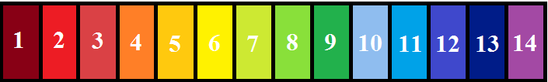
1–6 kyselý 7 neutrální 8–14 zásaditý

- Určete, zda je daná látka kyselina, či zásada a zda je silná, či slabá. (Při určování kyselin a zásad uvažujte Brønstedovu teorii.)
 | kyselina / zásada | slabá / silná
amoniak | zásada | slabá
kyselina fluorovodíková | kyselina | slabá
kyselina chloristá | kyselina | silná
anilin | zásada (podle Lewisovy teorie) | slabá
hydroxid vápenatý | zásada | silná
kation amonný | kyselina | slabá

- Napište, zda bude pH roztoků kyselé, či zásadité. Předpokládejte, že vždy smícháme stejné množství obou látek.
- kyselina sírová a amoniak kyselé
- kyselina mravenčí a hydroxid draselný zásadité
- kyselina jodovodíková a hydroxid hlinitý kyselé
- kyselina boritá a hydroxid barnatý zásadité
- Označte, jaké pH bude mít chlorid amonný.
- kyselé
- zásadité
- neutrální

Co jsem se touto aktivitou naučil(a):

………………………………………………………………………………………………………………………………………………………………………………………………………………………………………………………………………………………………………………………………………………………………………

Autor:
Toto dílo je licencováno pod licencí Creative Commons [CC BY-NC 4.0]. Licenční podmínky navštivte na adrese [https://creativecommons.org/choose/?lang=cs].

